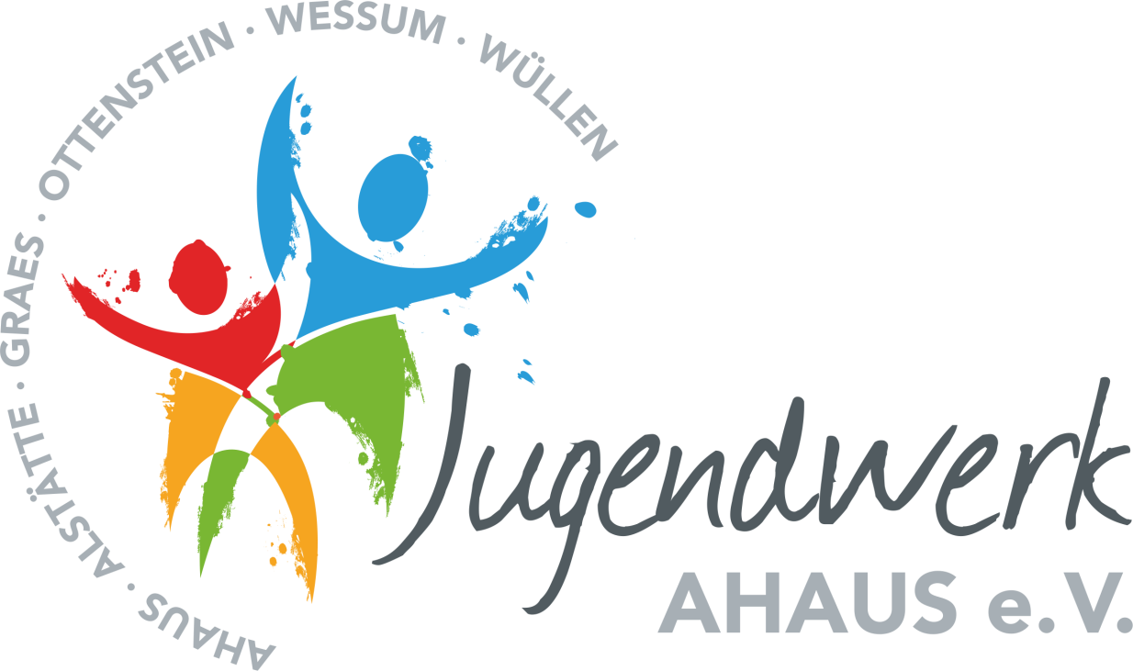

Offener Treff

Dienstag: 15:00 – 20:00 Uhr

Donnerstag: 15:00 – 20:00 Uhr

Ansprechpartnerin: Christina Feldkamp

Mobil: 0151 - 40 10 32 03